考虑剪切变形影响的L形柱单元刚度矩阵
秦 力^{1,2}, 姜凤龙³, 顾祥林¹, 王 瑜³
(1.同济大学 土木工程学院 上海 200092; 2.东北电力大学 建筑工程学院 吉林吉林 132012;
3.东北电力设计院 大连分院 辽宁大连 116021)

摘 要：通过分析等肢L形截面柱的受力性能,在非惯性轴坐标系下,建立了考虑剪切变形及形心与剪切中心不重合影响下的L形截面柱单元刚度矩阵,并编写了L形截面柱框架结构内力分析的有限元程序。通过某三层框架结构算例,将所编程序的计算结果与ANSYS软件分析结果及采用异形柱刚度等效的计算结果进行了比较,得出L形柱的剪切变形与等效矩形柱的剪切变形差异较大及考虑扭转效应对L形柱的扭矩影响较大的结论。
关键词：L形截面柱;抗侧移刚度;剪切变形;单元刚度矩阵
中图分类号：TU311.1；TU375.3 文献标识码：A 文章编号：0253-374 X (2009)10

Element Stiffness Matrix for L-shaped Columns
Considering Shear Deformation Effects
Qin Li^{1,2},Jiang feng-long³ ,Gu xiang-lin¹,Wang Yu³
(1.School of Civil Engineering,Tongji University, Shanghai 200092; 2.School of Architectural and Civil Engineering, Northeast Dianli University, Jilin 132012; 3. Northeast Electric Power Design Institute of Dalian Branch,Dalian 116021)

Abstract：In non-inertial coordinate system, the L -shaped columns element stiffness matrix was derived from the study of load-bearing capacity of the L-shaped columns considering shear deformation effects. Using the matrix, a finite element program of L-shaped column frame structure internal forces analysis was compiled. Final calculated a 3-layer frame structure and compared to ANSYS calculation results and the calculation results of equivalent rectangular columns,the following conclusions was drew: Shear deformation of the L-shaped column is greatly different from that of equivalent rectangular column; whether to consider the effects of reverse or not has great influence on the torque of L-shaped column.
Keywords： L-shaped columns；lateral stiffness；shear deformation；element stiffness matrix

近年来，在高层建筑结构中，钢筋混凝土异形柱框架结构以其较好的经济效益、较佳的建筑功能得到了广泛应用。异形柱构件受力性能和变形状态都不同于矩形柱^{[1-2]}。在计算异形柱框架抗侧移刚度时，结构设计软件^{[3]}先求出L形柱主形心惯性矩，然后利用材料力学经典公式，求出L形截面在主轴的惯性矩和方向角，并建立主轴的单元刚度矩阵及坐标转换矩阵，与梁单元刚度、墙单元刚度一起参与结构的整体分析。文献[4]将L形柱按截面形心等效为在结构平面内相互垂直的两个主轴方向抗弯刚度相等的矩形柱，换算后的截面面积增大，因此轴压比限制更加严格，并应适当加大纵向钢筋最小配筋率。文献[5]利用L形柱的截面惯性矩和惯性积推导出在非惯性轴坐标系下异形截面空间杆单元刚度矩阵，但未考虑剪切变形、形心与剪切中心不重合的影响。
在经典梁理论中，矩形截面构件在惯性轴坐标系下的单元刚度矩阵中添加剪切变形影响系数来近似考虑剪切变形的影响，但对于L形截面柱不再适用，为了计算方便、直观，本文在非惯性轴坐标系下建立考虑剪切变形、形心与剪切中心不重合影响的L形截面空间杆单元刚度矩阵，并编制C语言有限元程序。然后选取算例进行静力分析，并与ANSYS软件分析结果及异形柱刚度等效后的计算结果进行对比分析。
1 推导非对称弯曲正应力和剪应力公式
1.1 正应力公式推导
收稿日期：2008-10-28
基金项目：吉林省教育厅科技计划资助项目（200630），吉林市科技发展计划资助项目（200702）
作者简介：秦力(1970－),男,教授,工学博士,主要研究方向为高层结构设计理论与应用研究.E-mail:jilinql@163.com
L形柱横截面的中性轴用直线n-n表示，且其具体位置尚未确定。设x轴为L形柱的轴线，y，z轴为横截面上任意一对互相垂直的形心轴，如图1所示。任一横截面上的弯矩M及其在y，z轴上的分量M_{y}和M_{z}均用矢量表示。
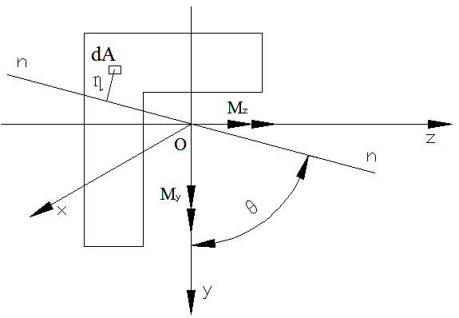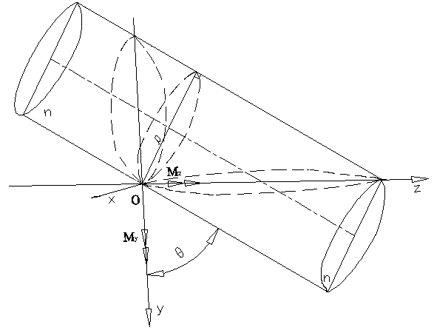
图1 平面示意图 图2 空间示意图
Fig.1 Plane schematic diagram Fig.2 Schematic diagram of space
对非对称纯弯曲受力状态，平截面假定依然成立，且横截面上各点均处于单轴应力状态^{[6]}。当材料在线弹性范围内工作，且材料的拉、压弹性模量相同时，横截面上任意一点的正应力为：
$σ=E\text{ηκ}$ (1)
式中：E为材料的弹性模量；$η$为横截面上任意一点到中性轴的距离；为柱变形后中性层的曲率。
由静力学关系，可得
(2)
(3)
式中：A为横截面面积。
将式（1）代入式（2），得
(4)
显然，，因而必有。
由此可见，在非对称纯弯曲时，中性轴n-n仍然通过横截面的形心，如图1所示。设中性轴n-n与y轴间的夹角为，则
(5)
中性层在柱弯曲后所形成的曲面如图2所示，将，代入式（1），得
(6)
将式（6）代入式（3），并根据截面几何参数的定义，可得
(7)
(8)
联立以上两式，得
(9)
将式（9）代入式（6），即得非对称纯弯曲状态下L形柱横截面上任一点正应力的表达式为
(10)
式中： ，分别为横截面对y轴，z轴的惯性矩；为对y轴，z轴的惯性积。
当=0时，
(11)
当=0时，
(12)
式中： ；；。
L形柱在或作用下，既有沿y轴的变形，又有沿z轴的变形，受力性质表现为双向弯曲。
1.2 推导Z轴截面的平均剪应变和剪切变形系数
假定L形柱横截面上各点处的剪应力均与Z轴平行，如图3，O为截面形心，y1、y2为截面的右、左边界，z1、z2为截面的上、下边界。取单元体为研究对象，X方向力的平衡条件为：
(13)
将式（11）代入式（13）得
当时，
(14)
（a） （b）
图3 杆单元截面切片
Fig.3 Sectional slices of link element
当时，
(15)
(16)
对式（14）、（15）取积分并代入式（16）得截面平均剪应力计算公式为
(17)
式中：当时，；当时，；。
计算荷载作用下结构的弹性位移时，Z轴方向上的平均剪应变为
(18)
对于等肢L形柱而言
(19)
显然，剪切变形系数。
2 建立L形柱在非主惯性轴坐标系下的单元刚度矩阵
2.1 建立L形柱非主惯性轴坐标系
在空间框架中任选一个杆单元，取形心轴为，任意一对通过横截面形心的坐标轴分别为轴，轴，，，轴的方向按右手定则确定。空间杆单元的两端分别与结点i和j相连接。
在局部坐标系下L形截面空间杆单元的杆端位移列阵为
(20)
杆端力列阵为
(21)
两者之间关系为 。
式中：为轴向位移；，分别为横向位移；为杆件的扭转角；，分别为杆件绕轴和轴弯曲时的扭转角；为杆单元的轴力；，分别为沿轴和轴作用的剪力；，，为作用在杆端的力偶矩。力偶矩和角位移的指向符合右手定则。
2.2 建立L形截面空间杆单元刚度矩阵
2.2.1轴力
(22)
式中：h为柱高。
2.2.2弯矩
在，作用下，柱在y、z方向上的曲率为，，，。由单位荷载法，考虑剪切变形影响，得L形柱两端有相对位移时的杆端弯矩为
(23)
(24)
(25)
(26)
式中： ；；。
2.2.3剪力
根据杆端剪力和杆端弯矩的关系得单元杆端剪力为
(27)
2.2.4扭矩
(28)
综上分析，得到非主惯性轴坐标系下L形截面空间杆单元刚度矩阵为
式中：；J为杆件截面抗扭惯性矩。
当截面惯性积时，即为在形心惯性主轴坐标系下的单元刚度矩阵。
当时，即为不考虑剪切变形影响的刚度矩阵。
2.2.5附加扭转变形
L形柱的杆端剪力作用在杆端截面的剪切中心上，需要转换为作用在形心上的剪力和附加扭转力偶矩。设转换后的杆端力列阵为${\left\{{\bar{F}}^{t}\right\}}^{e}$，如图4所示，则荷载转换矩阵为
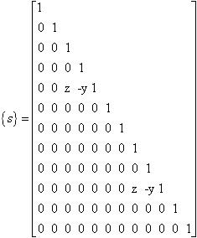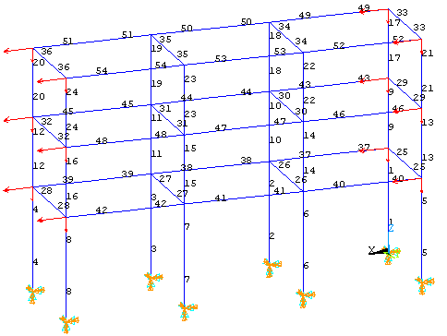
使得。 图4 框架编号及节点荷载布置
Fig.4 Frame number and loading layout
3 实例分析
本算例是一个三层框架，L形柱截面尺寸为700㎜×200㎜，梁截面尺寸为400㎜×200㎜，混凝土均为C35，纵梁的线荷载为30kN·m⁻¹，横梁的线荷载为36kN·m⁻¹，节点荷载水平方向为40kN，竖直方向为20kN，见图6。ANSYS软件采用能够考虑剪切变形和形心与剪切中心不重合影响的Timoshenko梁理论的Beam189单元模拟杆件，BEAM189单元建模与自编程序建模中的几何参数、荷载完全相同。
3.1 L形柱的扭转效应
按L形柱主惯性矩相等的原则，改变柱肢长厚比（梁截面不变），利用自编程序计算顶层位移和柱编号为4的L形柱的扭矩，并与ANSYS分析结果进行比较，结果见表1。可以看出，不考虑形心与剪切中心不重合影响时，柱的扭矩几乎为零；考虑时，扭矩随柱肢长厚比增大，扭转效应加剧，故在设计中不宜采用柱肢长厚比过大的L形柱。考虑与不考虑剪切变形、形心与剪切中心不重合影响，顶层位移相差不大。
表1 L形柱的扭矩和侧移
Tab. 1 Torque and lateral displacement of L-shaped columns
肢长厚比 | 杆端扭矩/(kN·m) |  |  | 顶层位移/(mm)
肢长厚比 | ANSYS | 不重合 | 重合 | ANSYS | 不重合 | 重合
2.0 | 2397.8 | 2363.2 | 2.590 | 10.895 | 10.90898 | 10.90896
2.5 | 4464.5 | 4427.5 | 2.886 | 11.009 | 11.06633 | 11.06630
3.0 | 6189.5 | 6126.2 | 2.843 | 11.090 | 11.21215 | 11.21210
3.5 | 7578.6 | 7491.7 | 2.667 | 11.203 | 11.36596 | 11.36589
4.0 | 8703.8 | 8599.7 | 2.448 | 11.305 | 11.50997 | 11.50990
4.5 | 9629.1 | 9514.7 | 2.220 | 11.397 | 11.64361 | 11.64353
5.0 | 10406.0 | 10287.5 | 2.002 | 11.471 | 11.75673 | 11.75665
6.0 | 11635.0 | 11522.2 | 1.613 | 11.602 | 11.95820 | 11.95810
3.2 刚度等效
有很多学者通过刚度等效原则将异形柱等效为具有等刚度的矩形柱。表2给出算例中底层1~4号L形柱与等效矩形柱的剪力值。可以看出，等效柱不能完全反映异形柱的荷载效应，尤其是在垂直于水平荷载加载方向（即Y向）上结果相差达16.871%。
首先，因为等效矩形柱形心和剪切中心重合，扭转效应消失，柱的剪力及顶层位移受到影响，但变化不大。其次，异形柱与等效柱的截面形式不同，在受剪时，L形柱的剪力流形式与矩形柱不同，等效柱方法与Timoshenko梁（ANSYS中Beam189单元）理论计算的结构侧移相比偏小，若作为设计依据会引起不安全因素；本文非形心主轴坐标系下空间杆单元方法因未考虑各柱肢剪力滞后效应，与Timoshenko梁理论计算的结构侧移相比偏大。有的研究人员提出用刚度等效计算异形柱结构，再根据等效后的面积比调整异形柱的轴压比。但对于采用轻质填充墙的纯异形柱框架结构，等效柱面积增大，导致重力荷载增大，结构周期随之增大，所受地震力也随之改变了。
表2 等效前后柱的剪力及位移
Tab. 2 Shear and displacement of Equivalent rectangular columns or L-shaped columns
柱单元号 | X方向剪力/kN |  | Y方向剪力/kN |  | 顶层位移/mm |  | Y方向对比
柱单元号 | 异形柱 | 等效柱 | 异形柱 | 等效柱 | 异形柱 | 等效柱 | 差值/kN | 百分比/%
1 | -48.944 | -48.967 | 28.093 | 30.838 | 11.37 | 11.05 | 2.745 | 9.771
2 | -63.118 | -63.014 | 28.640 | 31.369 | 11.37 | 11.05 | 2.729 | 9.528
3 | -62.817 | -62.723 | -16.803 | -19.581 | 11.37 | 11.05 | -2.778 | 16.531
4 | -65.119 | -65.295 | -17.299 | -20.217 | 11.37 | 11.05 | -2.918 | 16.871
4 结论
本文考虑剪切变形、形心与剪切中心不重合的影响，建立了L形柱在非主惯性轴坐标系下的单元刚度矩阵，并编制了C语言有限元程序，通过实例与ANSYS软件分析结果进行了内力、位移对比分析，得出以下主要结论：（1）L形柱与刚度等效矩形柱的剪切变形差异较大，设计高层异形柱结构时应予以考虑；（2）考虑扭转效应时，L形柱的扭矩差异较大，但在弹性分析中对结构弯矩、剪力、轴力和位移影响不大。
参考文献：
[1] 管仲国,黄承逵,王丹. 钢筋混凝土异形柱双向偏心承载力高效算法与程序设计[J].工程力学,2006,23(4):134.
GUAN Zhongguo,HUANG Chengkui,WANG Dan. Highly efficient algorithm for calculating load-bearing capacity of special-shaped RC. columns under axial compression and biaxial bending[J]. Engineering Mechanics ,2006,23(4):134.
[2] 曹云中. 柱肢长宽比对空间异形柱框架抗震性能的影响[J].工程力学,2007,24(4):118.
CAO Yunzhong. Influence of length-width ratio of column limb on aseismic performance of 3d-frames with special-section columns[J]. Engineering Mechanics. 2007,24(4):118.
[3]陈岱林. 多层及高层建筑结构三维分析与设计软件用户手册[M].北京:中国建筑科学研究院,2003
CHEN Dailin. Space analysis and design software of multistory buildings and tall buildings. Bei jing: China Academy of Building Research,2003
[4] 王滋军. 中高层钢筋混凝土异形柱框架结构试验与理论研究[J]．地震工程与工程振动,2002,22(5):62.
WANG Zijun. Experimental and theoretical research on mid-highrise rc frame with special-shaped columns[J]. Earthquake
Engineering and Engineering Vibration, 2002,22(5):62.
[5] 孙军华. 异形柱抗侧移刚度的理论研究及其在框架分析中的应用[D]．杭州：浙江大学土木工程学院,2003.
SUN Junhua. Theory study of lateral stiffness of special-sharped column and application on analysis of frame structure[D]. Hangzhou:Zhejiang University, school of civil engineering , 2003
[6] 徐玉野. 钢筋混凝土异形柱结构性能研究与展望[J]．建筑技术,2006,37(2):136.
XU Yuye. Performance study and prospect of reinforced concrete structure with special-shaped column[J]. Architecture Technology, 2006,37(2):136.

